|  |
| --- |
| Petrocchi Gianmarco 599116 |
| Grocery Management |
| Progetto corso Sviluppo di Applicazioni Mobili |

|  |
| --- |
|  |

**Introduzione**

L’applicazione Android, denominata ***Grocery Management,*** è stata realizzata con linguaggio di programmazione Java supportato dall’ambiente di sviluppo Android Studio.

L’applicazione permette la creazione e la gestione di **liste della spesa** e di **ricette personali**, le quali possono essere condivise tra vari utenti dell’applicazione attraverso una comunicazione Bluetooth.

Per la creazione di una **lista della spesa** bisogna definire il suo **nome**, che deve essere univoco. Se la creazione della lista ha avuto successo sarà possibile andare a inserire dei prodotti che apparterranno ad essa. Ogni **prodotto** è definito da tre dati: il **nome** che è univoco per quella determinata lista a cui appartiene; la **quantità** desiderata che si vuole comprare; un flag denominato **alreadyTaken,** che denota il fatto che quel prodotto sia già stato comprato/messo nel carrello da parte dell’utente.

Per la creazione di una **ricetta** si va a definire: il suo **nome**, che deve essere univoco; un’**immagine**, che viene scelta dall’utente tra le sue foto nella galleria del telefono; una **descrizione** della ricetta; una **lista di ingredienti.** Per questi ultimi bisogna definire: il **nome**, anche esso univoco per quella determinata ricetta a cui appartiene; la **dose** compresa anche di unità di misura (grammi, chilogrammi, litri, millilitri).

Per tutte queste entità che devono essere create è possibile andar a modificare i loro dati ed eliminarli.

**SQLiteDatabase**

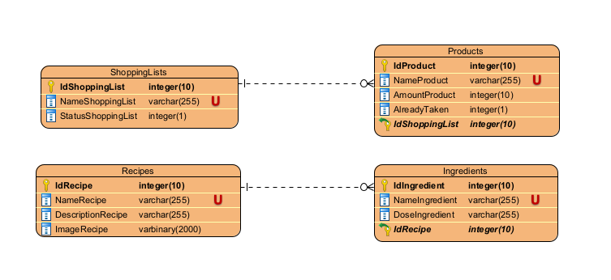Per la memorizzazione, aggiornamento ed eliminazione dei dati delle quattro entità descritte precedentemente viene usato un SQLite database locale. La struttura in tabelle del database è la seguente:

Il database ha due relazioni **1-N** tra le tabelle: ShoppingList-Products, perché per una lista della spesa si possono avere molti prodotti; Recipes-Ingredients, perché per una ricetta si possono avere molti ingredienti.

Per la prima relazione si ha che l’attributo IdShoppingList della tabella Products è chiave esterna ed è collegata con l’attributo IdShoppingList della tabella ShoppingLists che è chiave primaria.

Per la seconda relazione si ha che l’attributo IdRecipe della tabella Ingredients è chiave esterna ed è collegata con l’attributo IdRecipe della tabella Recipes che è chiave primaria.

Gli attributi **StatusShoppingList** (tabella ShoppingLists) e **AlreadyTaken** (tabella Products) sono due flag:

* **StatusShoppingList 🡪** denota se la lista della spesa è **vuota** (empty), **da completare** (to complete) oppure **completed** (completata). Il flag assume tre valori: -1 (vuota), 0 (da completare), 1 (completata).
* **AlreadyTaken 🡪** denota se il prodotto è già stato comprato dall’utente. Il flag assume due valori: 0 (non comprato) e 1 (comprato).

**Creazione di una lista della spesa**

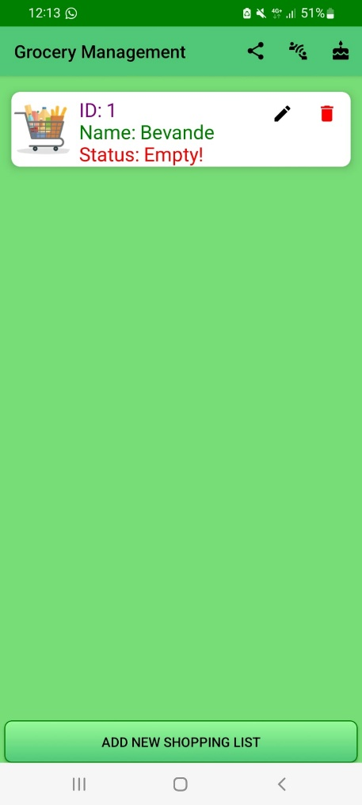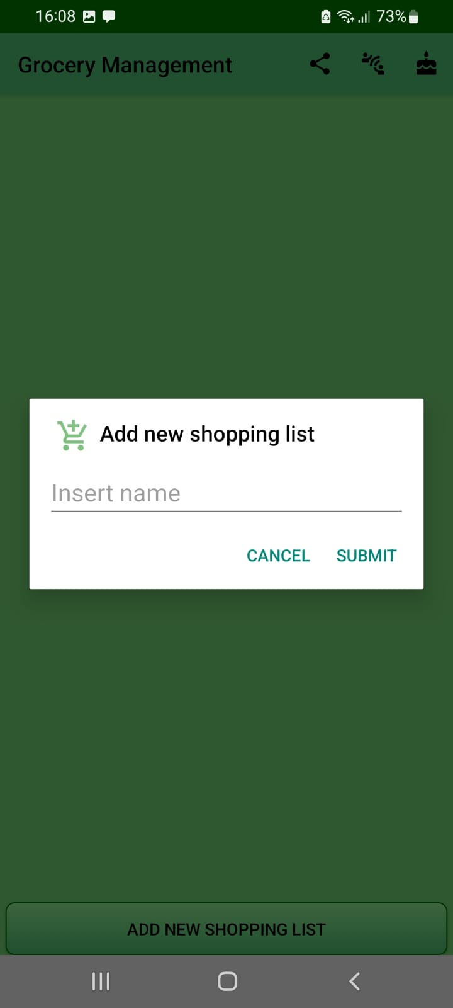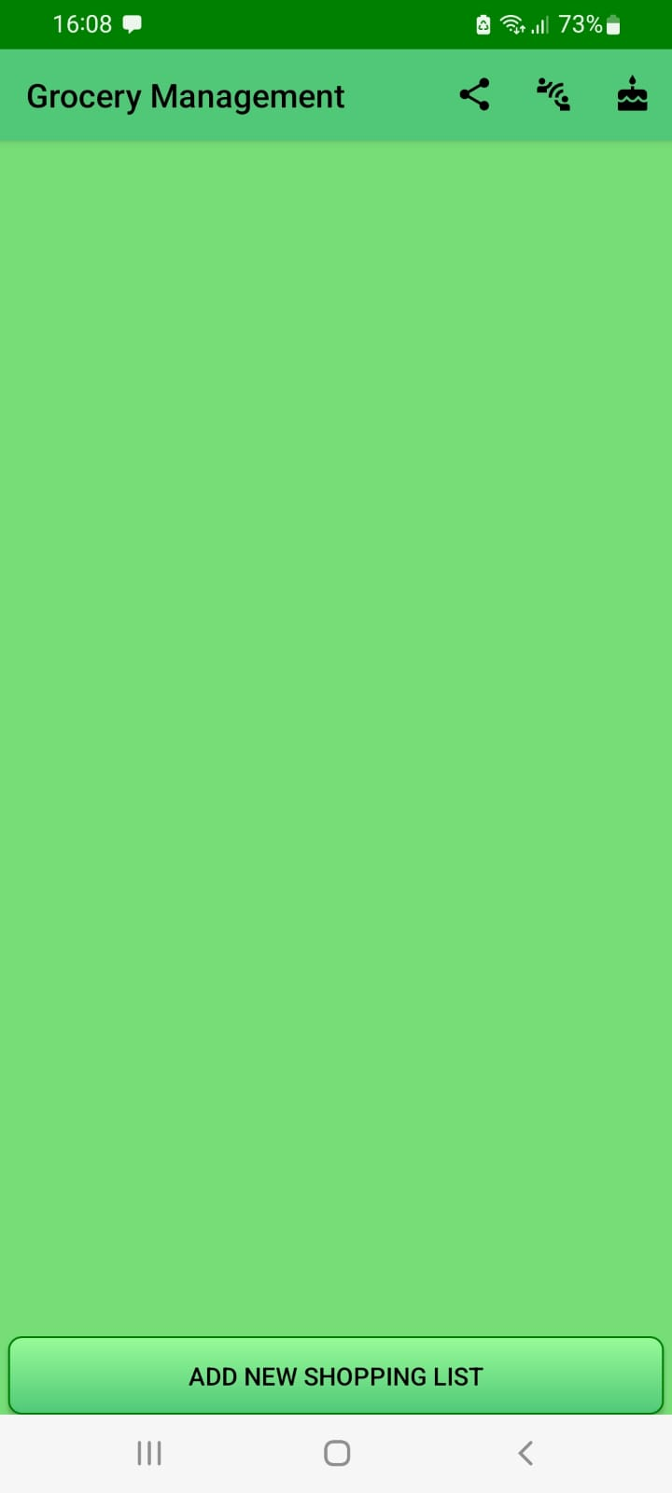

Cliccare sul pulsante “Add new shopping list” 🡪 inserire un nome per la nuova lista, se esiste già un’altra lista con lo stesso nome verrà visualizzata una notifica d’errore 🡪 se è andato tutto bene la lista viene mostrata nella UI.

Al momento della creazione della lista quest’ultima sarà vuota, infatti come si può vedere dall’immagine il suo stato è “Empty!”.

Cliccando sul pulsante con l’icona della penna, si modifica il contenuto della lista, dando quindi la possibilità all’utente di inserire dei prodotti.

Cliccando sul pulsante con l’icona del cestino, si elimina la lista e tutto il suo contenuto.

**Doppia modalità di inserimento per i prodotti**

Dopo aver creato con successo la lista della spesa e dopo aver cliccato sul pulsante apposito, viene data la possibilità all’utente di scegliere tra due modalità di inserimento di prodotti:

1. Cliccando sul pulsante “Add new product”, dove si aprirà un Dialog che permetterà l’inserimento di nome e quantità del nuovo prodotto. Quando il prodotto viene inserito con questa modalità, il flag **alreadyTaken** è sempre 0 (non comprato). Questo flag a livello grafico viene realizzato attraverso un checkbox che sarà “checked”/spuntata se il valore del flag è 1.
2. Cliccando sull’opzione, presente nella toolbar, che ha il disegno del QR code. Se premuta aprirà la fotocamera del telefono in modalità scan. In questo modo possiamo inquadrare il codice a barre di un prodotto (cibo o bevanda) e l’app ci aprirà un Dialog con il suo nome che possiamo inserire nella lista della spesa. L’apertura della fotocametra viene fatta attraverso l’utilizzo della libreria **zxing** e andando a creare l’oggetto **ScanOptions** con il quale è possibile settare alcune proprietà dello scanner, come ad esempio: abilitare o disabilitare il rumore dello scanner; settare l’orientamento del telefono come fisso durante la scansione; il prompt da visualizzare sotto allo scanner e tanto altro.

Per avviare la fotocamera si lancia un Intent con l’uso di un oggetto **ActivityResultLauncher<ScanOptions>.** Il risultato restituito dall’Intent sarà il codice a barre scansionato. Per ottenere il nome del prodotto appena scansionato viene creata una connesione http verso l’API di **openfoodfacts**, quest’ultima restituisce un file JSON che contiene molte proprietà del prodotto, però facendo una richiesta GET http all’URL:

[**https://world.openfoodfacts.org/api/v0/product/<barcode>/?fields=product_name**](https://world.openfoodfacts.org/api/v0/product/%3cbarcode%3e/?fields=product_name)

ottengo un JSON di questo tipo:

{"code":"8003430100625","product":{"product_name":"S Bernardo"},"status":1,"status_verbose":"product found"}

In questo moso è più facile ottenere il nome.

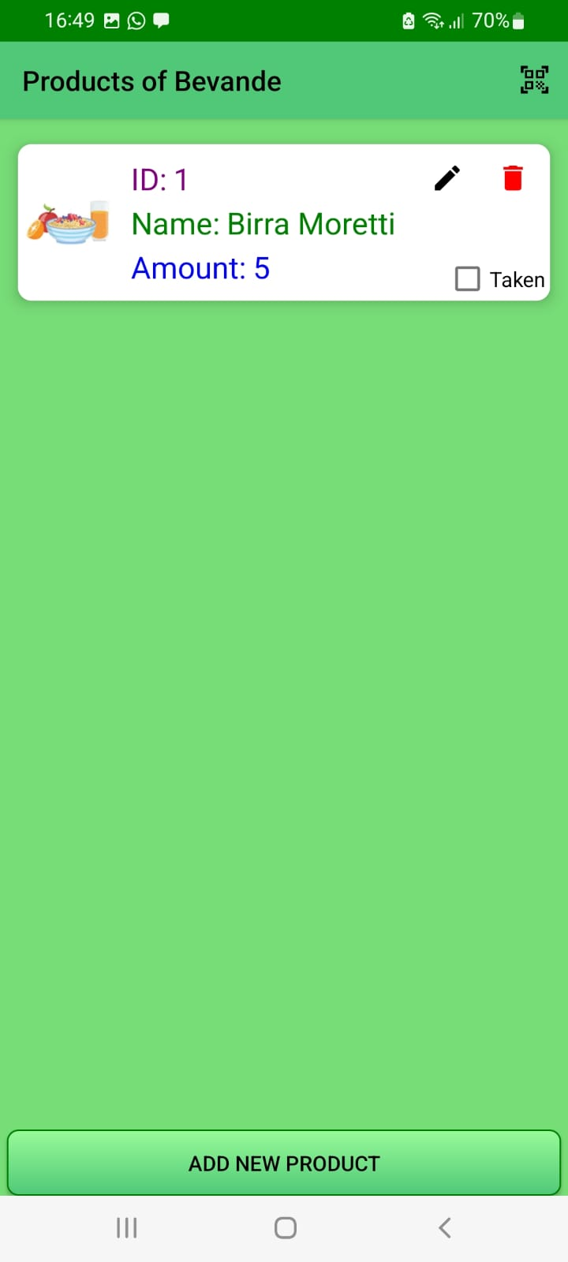Il flag **AlreadyTaken** del prodotto inserito con questa modalità avrà valore 1, quindi verrà considerato come comprato/messo nel carrello.

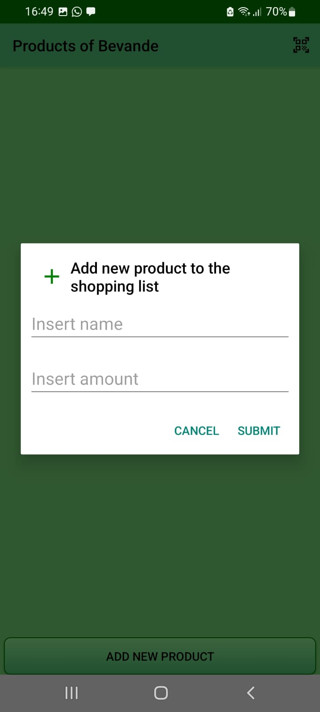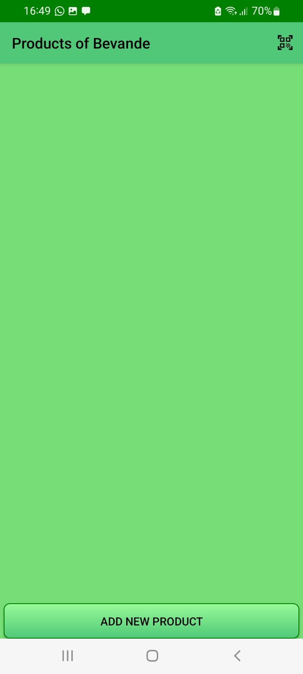

**Primo metodo di inserimento del nuovo prodotto.**

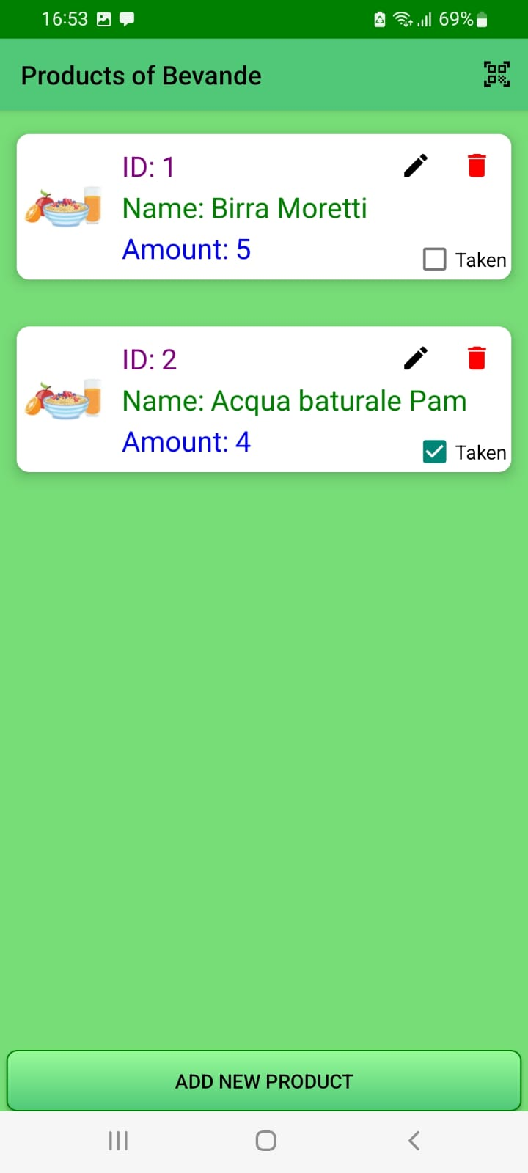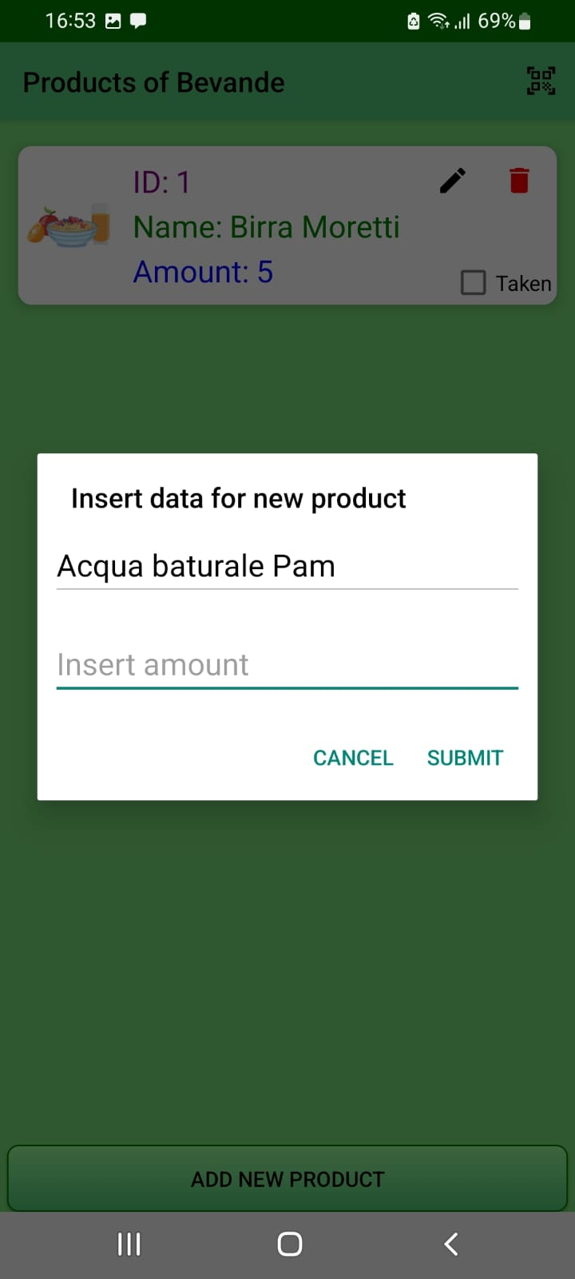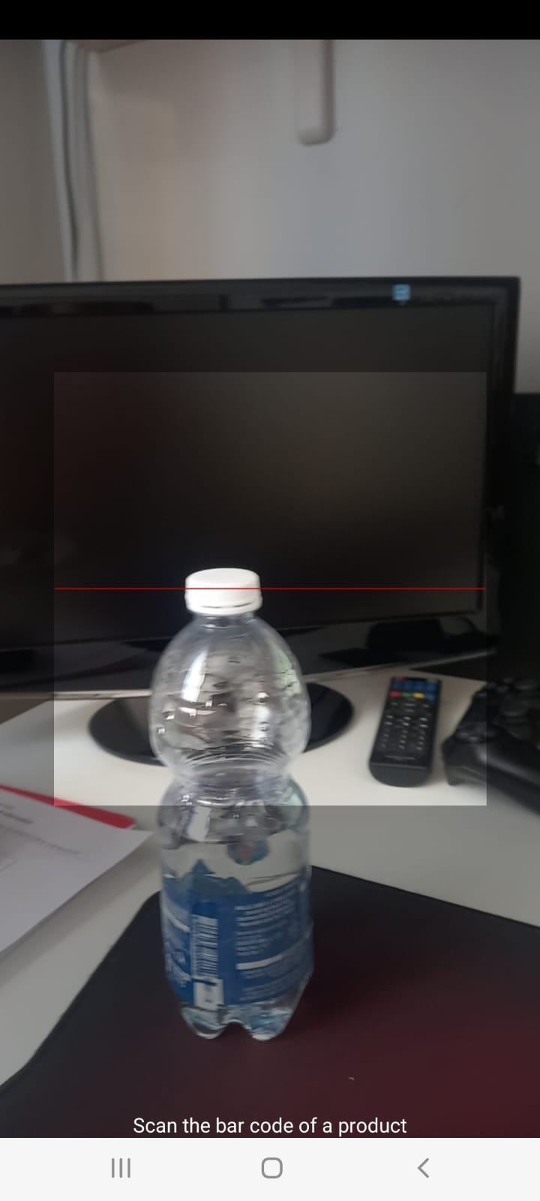**Secondo metodo di inserimento del nuovo prodotto.**

**Creazione di una nuova ricetta**

Per creare una nuova ricetta cliccare sull’opzione con l’icona della torta, presente nella toolbar della home page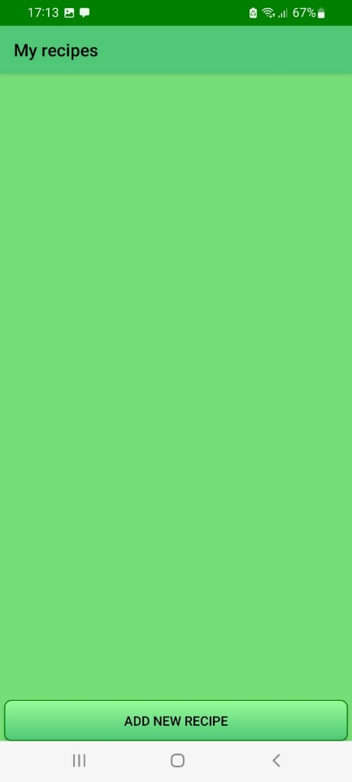.

Si aprirà questa interfaccia dove è possibile visualizzare tutte le ricette create e quelle che abbiamo salvato che appartengono ad altri utenti.

Cliccando sul pulsante “Add new recipe” si aprirà l’interfaccia per l’inserimento della ricetta, dove si deve obbligatoriamente specificare: nome, immagine, descrizione e lista di ingredienti.

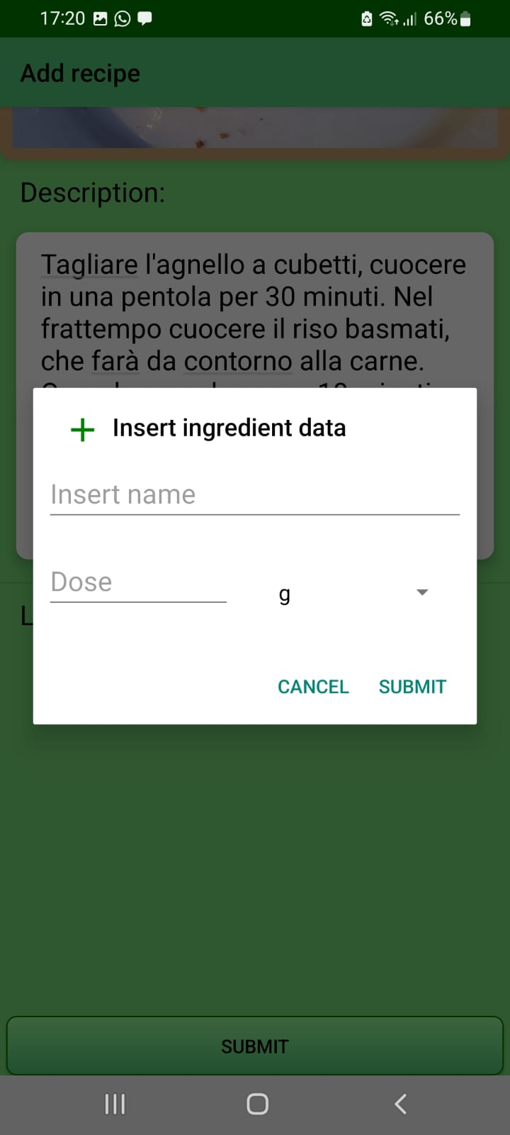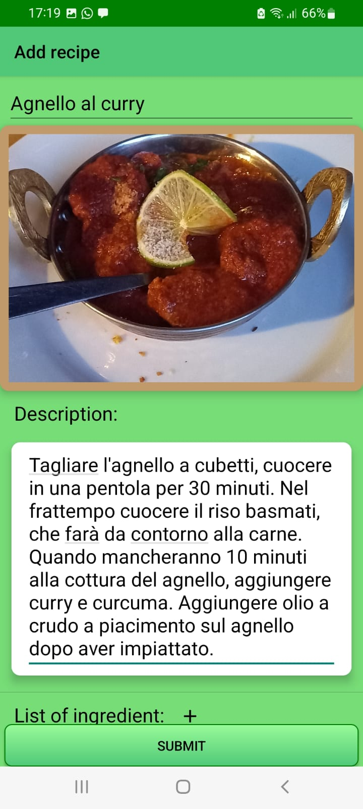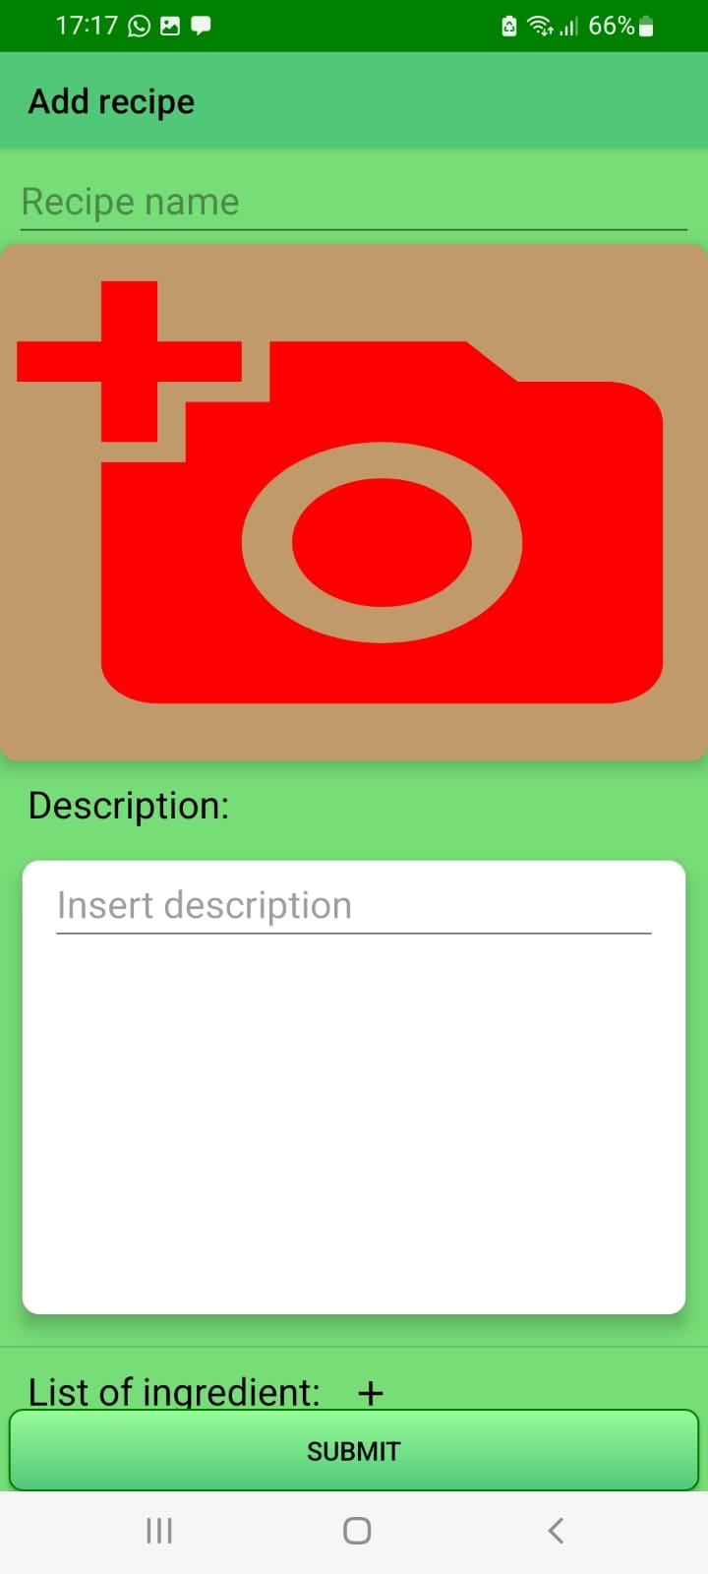

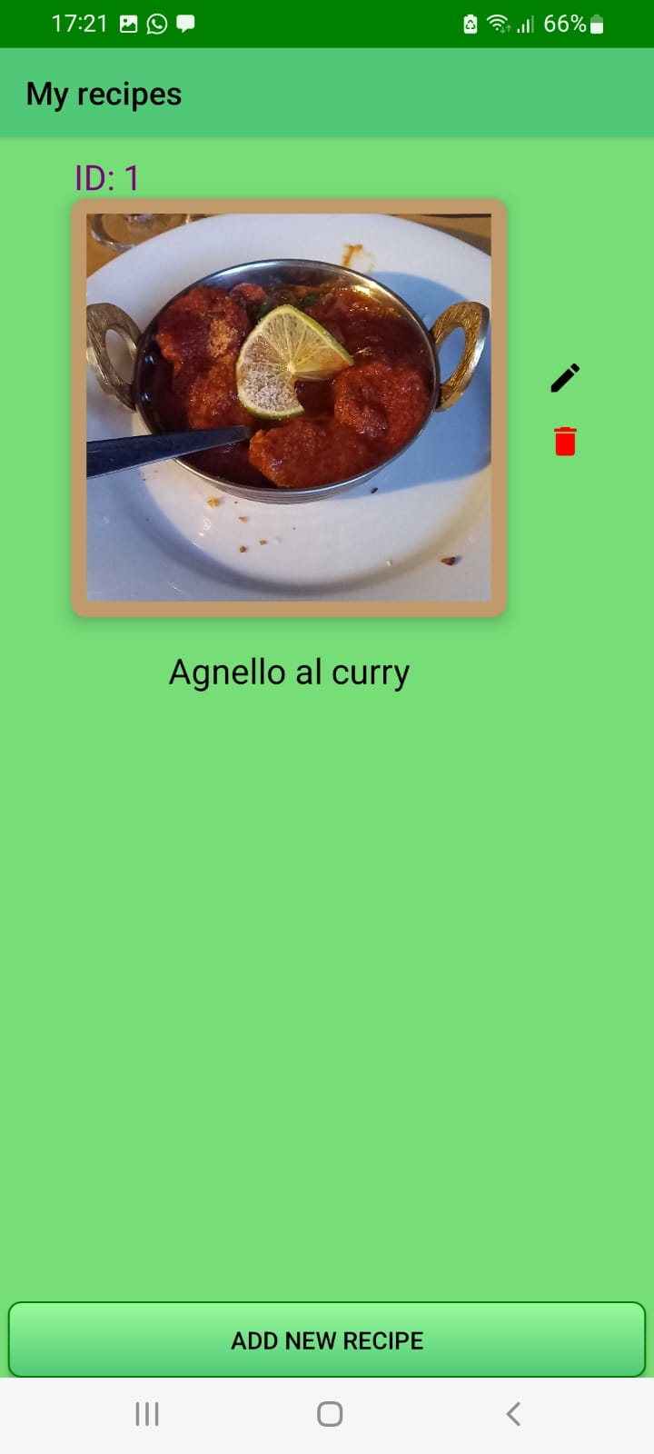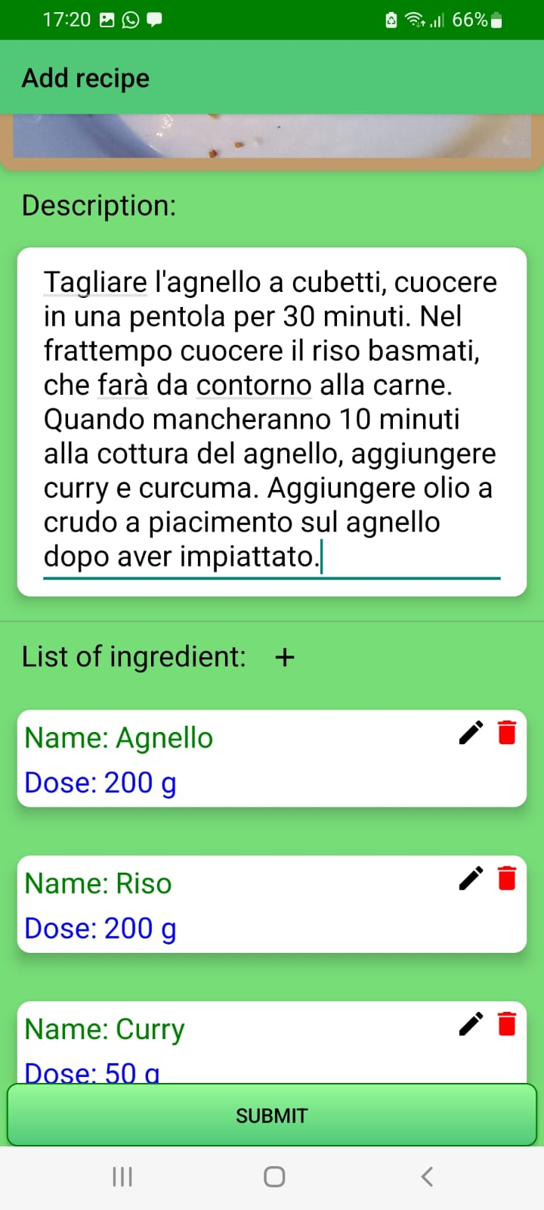Dopo aver aggiunto questa nuova ricetta è possibile modificarla (cliccando sul pulsante con l’icona della penna), eliminarla (cliccando sul pulsante a forma di cestino), visualizzarla ma senza modificarla (cliccando sull’immagine della ricetta).

**Condivisione di ricette tramite Bluetooth**

Per usufruire di questa funzionalità dell’applicazione è necessario che entrambi i dispositivi che vogliono comunicare tramite Bluetooth abbiano l’applicazione e il Bluetooth acceso. In caso contrario, ancor prima di eseguire un tentativo di comunicazione, verrà richiesto all’utente di abilitare il Bluetooth e di rendere il proprio dispositivo individuabile da altri dispositivi. Uno dei due dispositivi agirà da “server” (cliccando sull’opzione più a sinistra nella toolbar della home page) e l’altro agirà da “client” (cliccando sull’opzione centrale nella toolbar della home page). Il server si mette in ascolto di una richiesta di connessione Bluetooth, ricevuta quest’ultima manderà i dati delle sue ricette e degli ingredienti al “client”. Quest’ultimo farà una richiesta di connessione al “server” e riceverà i dati spediti da quest’ultimo.

I dati di ricette e ingredienti vengono serializzati attraverso la libreria **Gson,** quindi il “server” manderà al “client” le string Json codificate nel formato **Base64.**

Il “client” decodificherà le stringhe Json e ottiene la serializzazione vera e propria, dopo ciò verrà aperta un’interfaccia con tutte le ricette che sono state condivise. Per ognuna di esse è possibile salvarne una copia che verrà automaticamente inserita nel database locale del “client”, in modo tale che quest’ultimo possa visualizzarla nell’interfaccia MyRecipes.

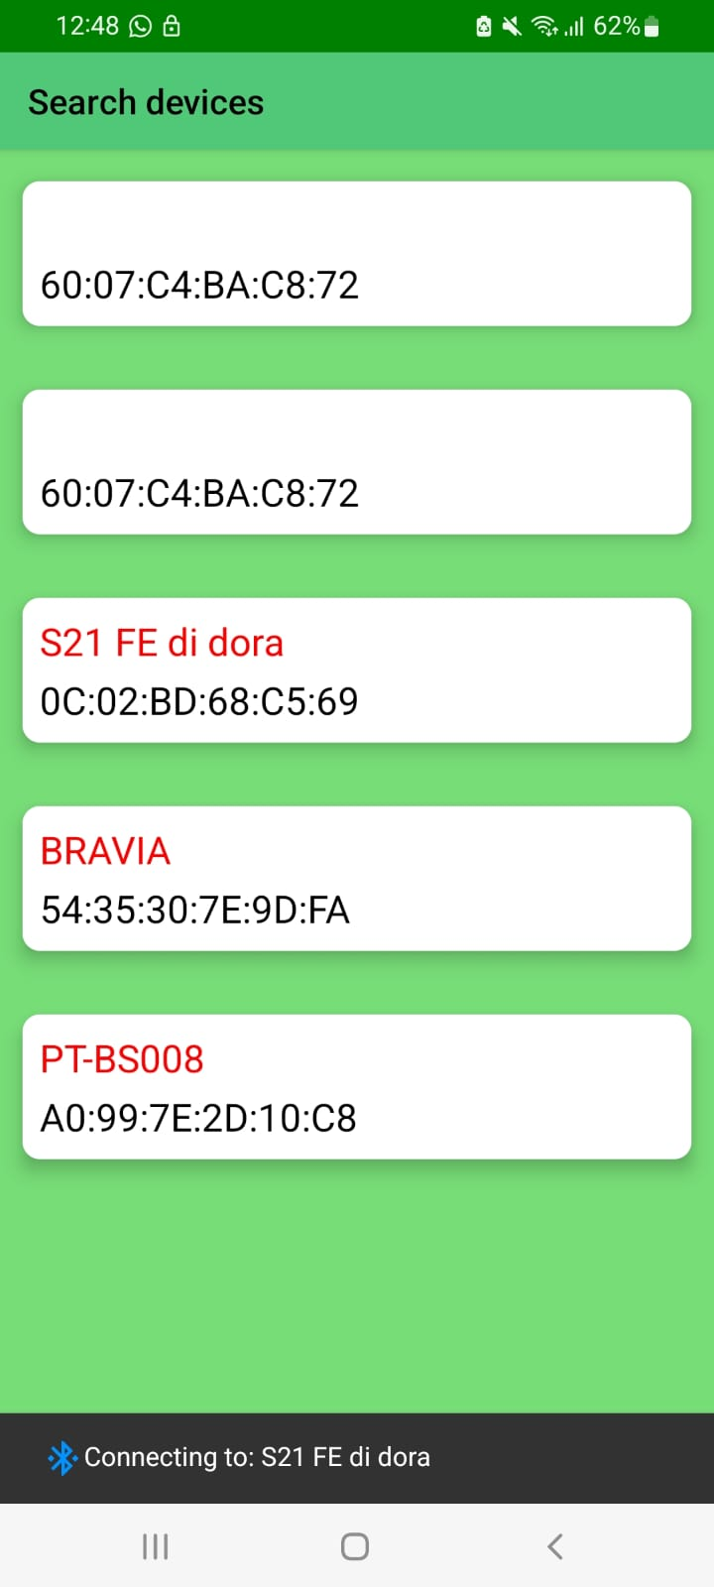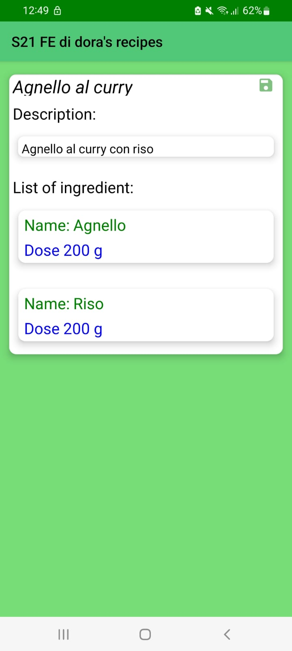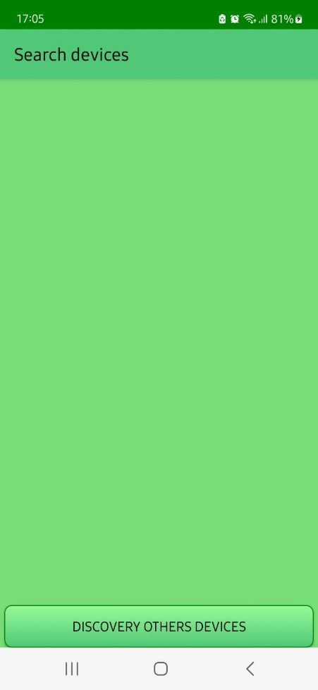

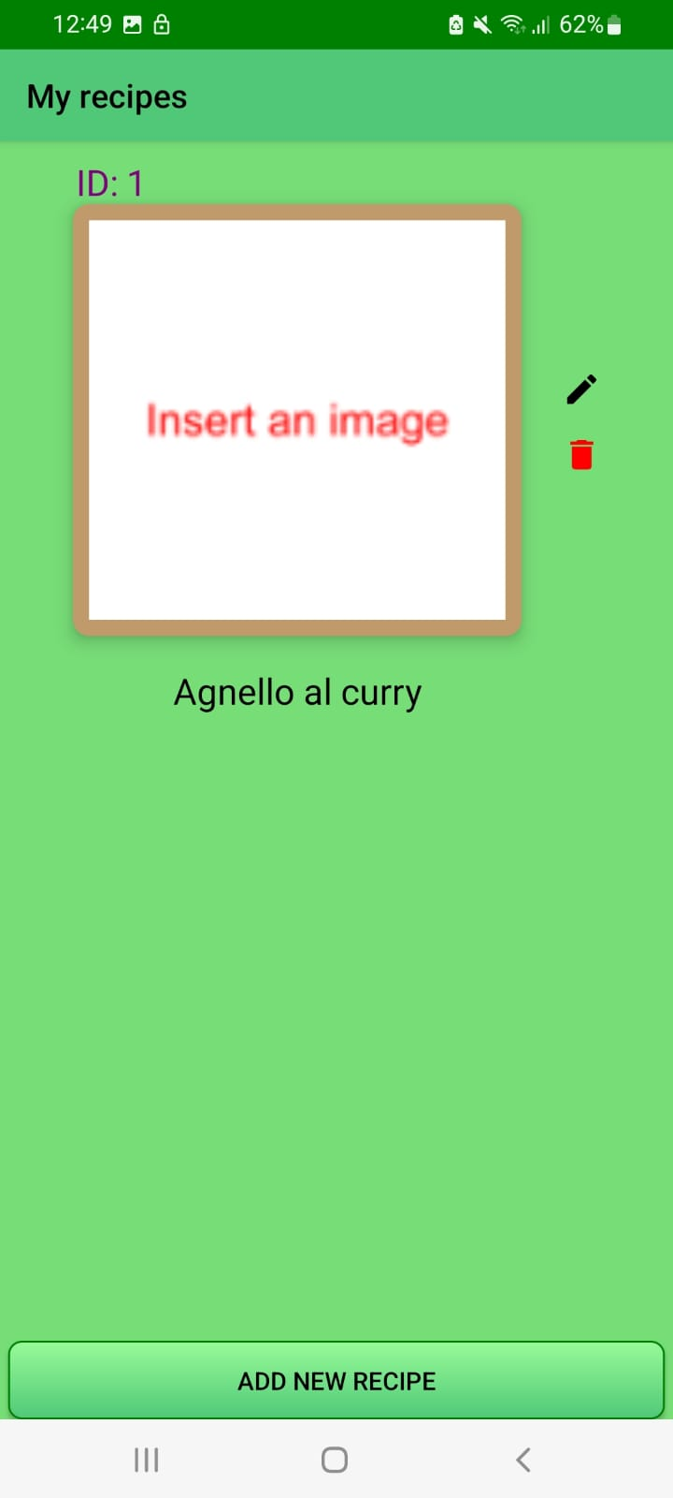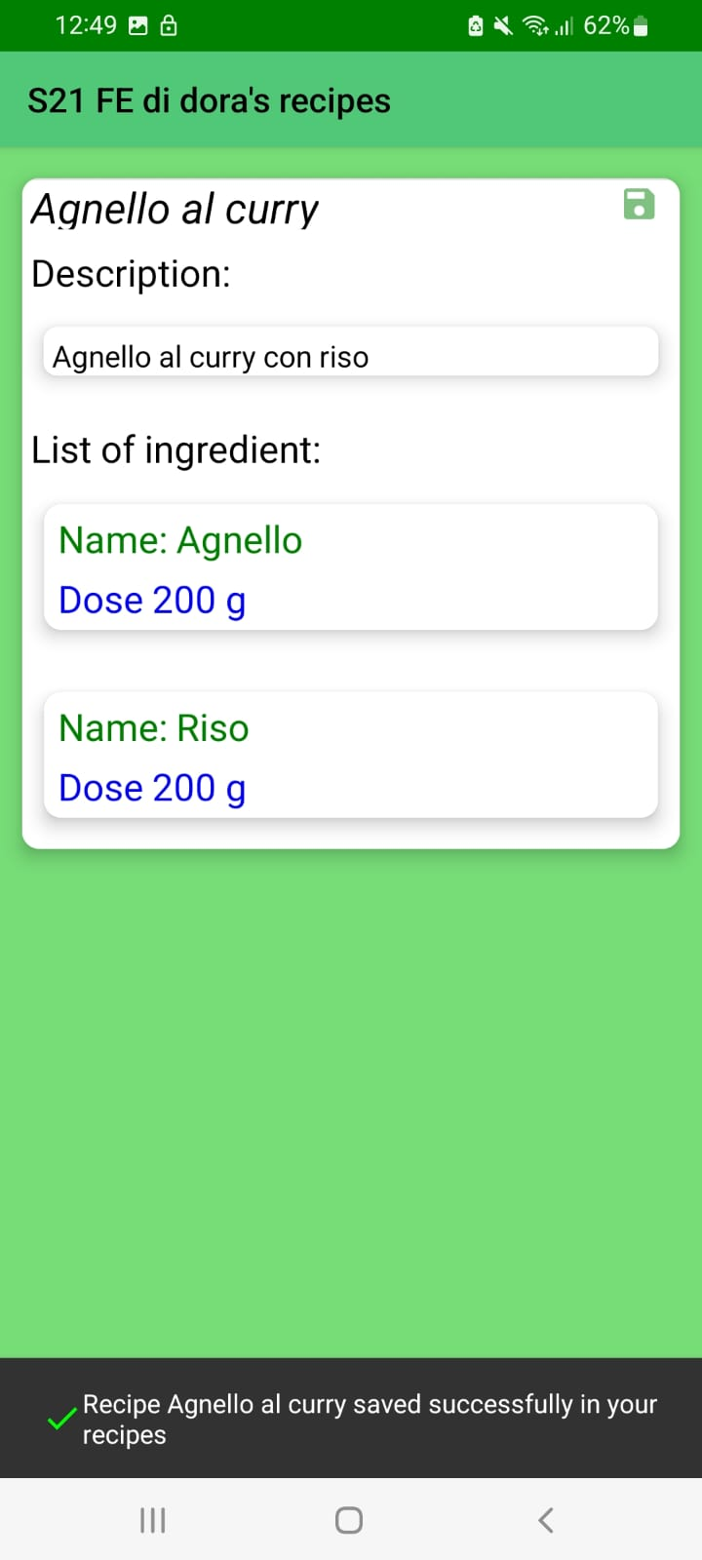Per quest’ultima interfaccia è possibile modificare l’immagine a proprio piacimento cliccando sul pulsante con l’icona della penna. Non viene mostrata l’immagine della ricetta salvata precedentemente, perché questo dato non viene inviato da parte del “server” tramite Bluetooth, in quanto l’array di byte presente nel database è una stringa troppo grossa.